Самостоятельная работа
Вариант 1.
№1. Вычислите:
а) 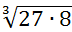=
б) 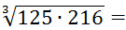
в) 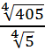=
г) 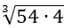 =
д)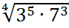 ∙ 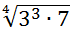 =
е) 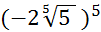=
ж)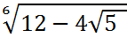∙ 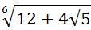 =
№2. Сравните и 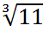=

Самостоятельная работа
Вариант 2.
№1. Вычислите:
а) 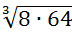=
б) 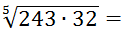
в)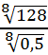=
г) 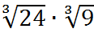=
д)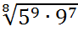 ∙ 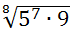 =
е) 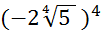=
ж)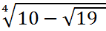∙ 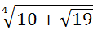 =
№2. Сравните и 

